

操作系统实验报告

实验题目 地址映射与内存共享
学生姓名 朱清扬
学 号 2023212290
专业班级 计科23-3班
指导教师 田卫东
完成日期 2025.12.19

合肥工业大学 计算机与信息学院

1. 实验目的和任务要求
依据操作系统课程所介绍的段页式内存管理机制，本实验的目的是深入理解物理内存的分页管理方式、操作系统的段页式内存管理机制，包括段表、二级页表，以及逻辑地址、线性地址、物理地址的映射过程，并通过编程实现段页式内存管理上的内存共享，从而加深对操作系统内存管理的理解。
本实验具体要求完成以下任务：
- 掌握Linux 0.11物理内存的分页管理方式，通过编程实现物理页的分配和释放。
- 跟踪Linux应用程序中逻辑地址、线性地址、物理地址的映射过程，理解分段和分页机制的工作原理。
- 编写系统调用输出应用程序进程的页目录和页表信息。
- 实现基于共享内存的生产者-消费者问题解决方案。

2. 实验原理

2.1 物理内存管理
Linux 0.11内核将16MB物理内存划分为4KB大小的物理页，每个物理页的基地址按照4KB对齐，并按基地址由小到大编号为物理页框号(PFN)。内核使用mem_map字节数组管理所有物理页，数组元素值为0表示物理页空闲，值大于0表示被引用的次数。

2.2 段式内存管理
x86处理器保护模式下通过段选择符和段描述符实现分段机制。段选择符包含索引、TI标志和RPL字段，用于在GDT或LDT中定位段描述符。段描述符包含32位段基址和段限长等信息。逻辑地址由段选择符和段内偏移组成，通过段表映射得到线性地址。

2.3 页式内存管理
Linux 0.11采用二级页表结构。线性地址的高10位为页目录索引，中间10位为页表索引，低12位为页内偏移。CR3寄存器指向页目录基址，通过页目录项找到页表，再通过页表项找到物理页框号，最后加上页内偏移得到物理地址。

2.4 写时复制机制
为节约内存和加快进程创建速度，fork创建子进程时以只读方式共享父进程的物理页面。当任一进程执行写操作时产生页面异常中断，内核异常处理函数复制新物理页并设置可写标志，实现延迟复制。

2.5 按需加载机制
程序运行时并非一次性加载所有代码和数据。当访问未加载页面时产生缺页异常，内核异常处理函数从文件系统加载对应页面到内存并建立映射，使程序能立即开始执行。

3. 实验内容

3.1 任务一：分配和释放物理页

3.1.1 观察物理内存管理过程
- 在init/main.c文件第170行和kernel/fork.c文件第99行分别添加断点。
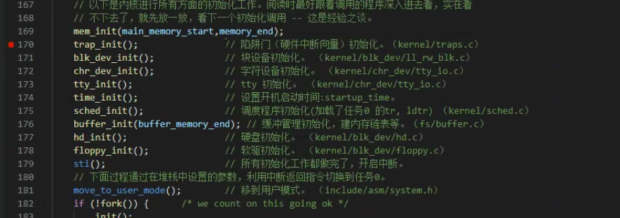
图3-1 添加断点位置
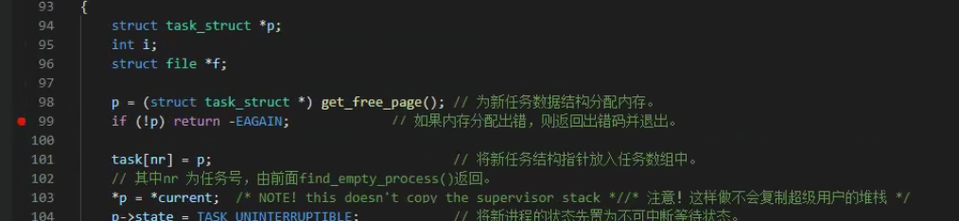
图3-2 添加断点位置
- 按F5启动调试，命中第一个断点后，在Debug Console窗口输入调试命令-exec call pm()。
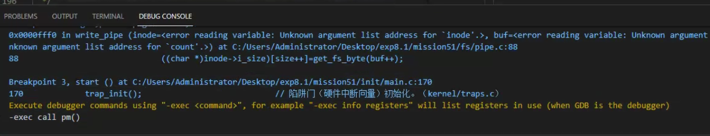
图3-3 执行pm()函数
- 通过Command Palette执行”Lab: New Visualizer View”命令，在可视化视图中输入#pm查看物理内存初始化后的状态。
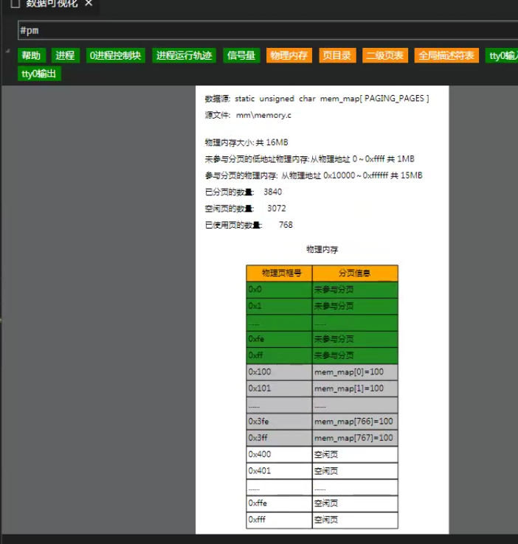
图3-4 物理内存可视化
从可视化结果可以看出，1MB以下的物理内存未参与分页，1MB以上的物理内存包含已使用的物理页和空闲页。标记为已使用的物理页是为Linux内核空间保留的，这些物理页已映射到逻辑地址空间，确保逻辑地址与物理地址相同。
- 按F5继续运行至第二个断点，此时调用get_free_page函数第一次申请到一个空闲物理页，用于存放进程1的进程控制块。刷新物理内存信息后观察到物理页框号最大的物理页已被占用，引用次数变为1。
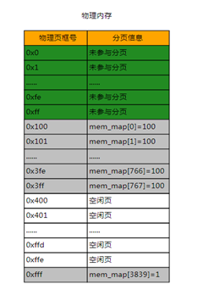
图3-5 分配物理页后的内存状态
分析： 第一次申请的物理页是物理页框号最大的原因是get_free_page函数从mem_map数组末尾向前搜索空闲页，找到的第一个空闲页即为页框号最大的物理页。
- 删除所有断点，在kernel/exit.c文件第30行添加断点，按F5继续调试。命中断点后记录参数p的值，该值除以4096即为对应的物理页框号。
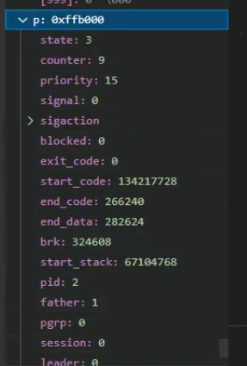
图3-6 释放物理页
- 刷新物理内存信息，确认p指向的物理页仍被占用。按F10单步执行完free_page函数后再次刷新，观察到该物理页已被释放。
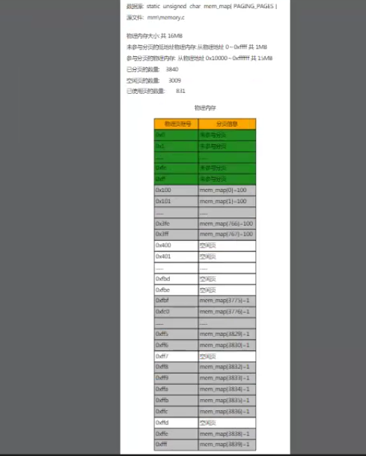
图3-7 释放前的内存状态
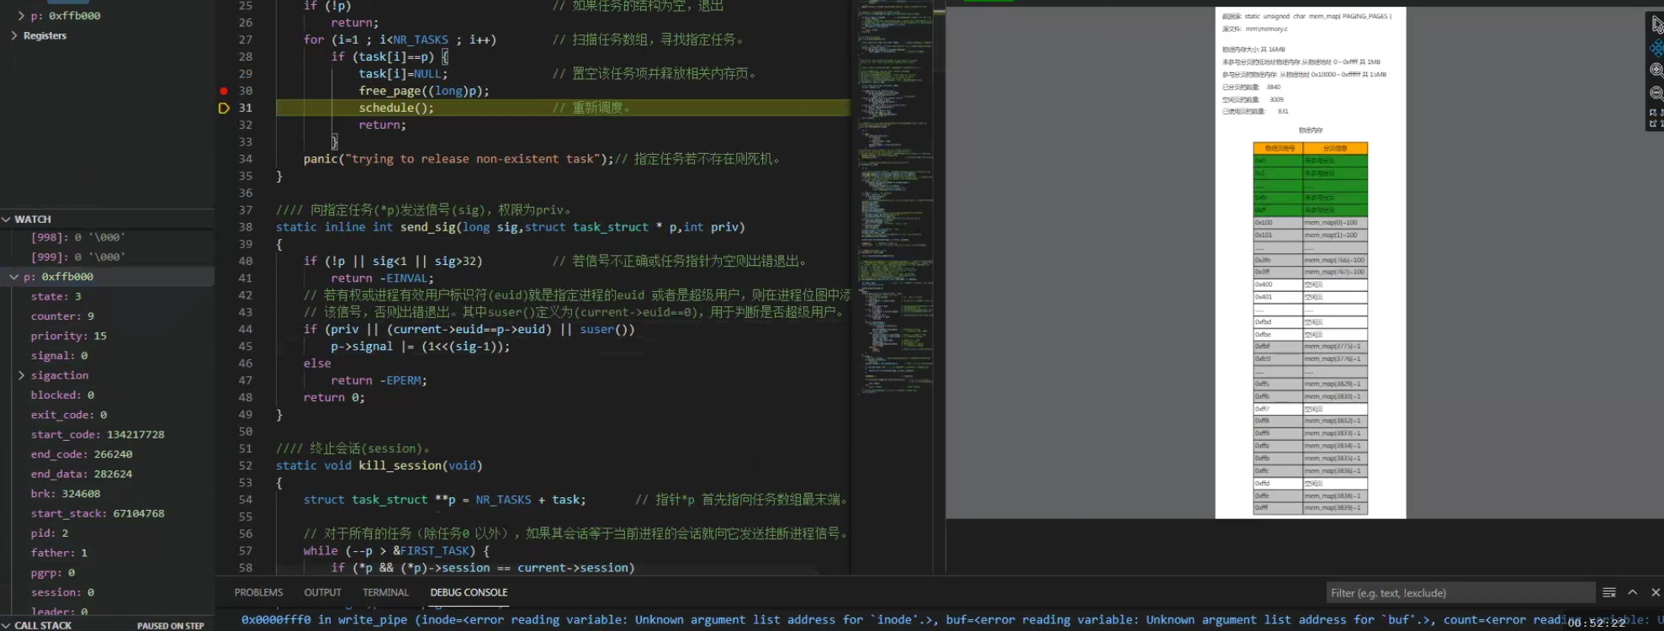
图3-8 释放后的内存状态

3.1.2 编程实现物理页分配和释放
- 将physical_mem函数添加到mm/memory.c文件末尾，并在include/linux/kernel.h中添加函数声明。该函数用于显示物理存储器信息，包括物理页总数、空闲页数量和占用页数量。
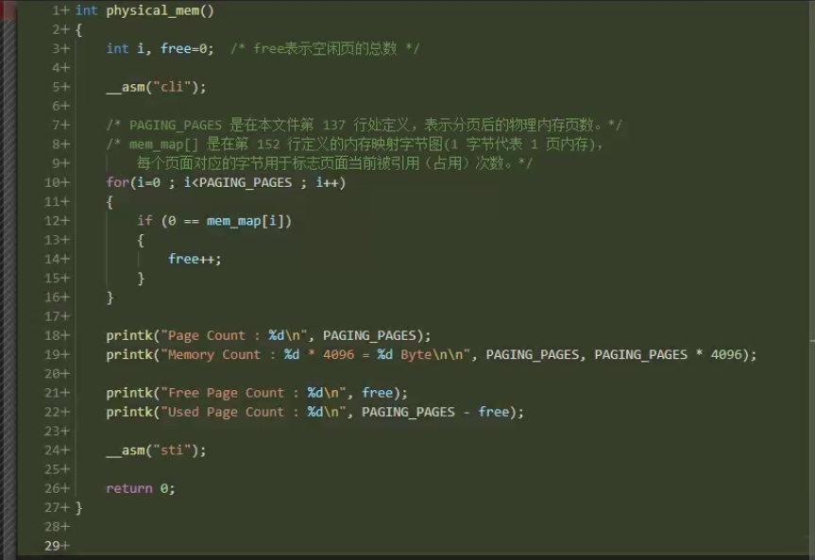
图3-9 添加physical_mem函数
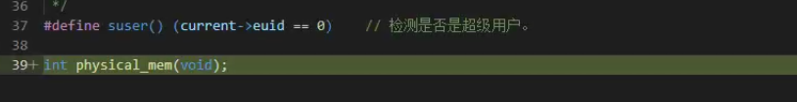
图3-10 添加函数声明
- 添加系统调用号为87的系统调用，内核函数dump_physical_mem()在kernel/sys.c文件末尾实现，直接调用physical_mem函数。
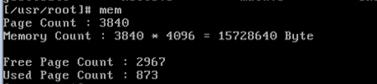
图3-11 添加系统调用
- 生成项目，确保无语法错误和警告。
- 按F5启动调试，待Linux 0.11启动后，使用vi编辑器创建main.c文件：
#define _LIBRARY_
#include <unistd.h>
#define NR_dump_physical_mem 87
_syscall0(int, dump_physical_mem)
int main()
{
dump_physical_mem();
return 0;
}
- 保存文件后执行编译和运行命令：
gcc main.c -o mem
sync
mem
应用程序输出物理存储器信息如图3-12所示。

图3-12 物理内存信息输出
- 修改physical_mem函数，要求在输出物理内存信息后调用get_free_page分配一个空闲物理页，输出空闲页和占用页数量，再调用free_page回收该物理页，输出空闲页和占用页数量。最终输出结果应与图3-13一致。
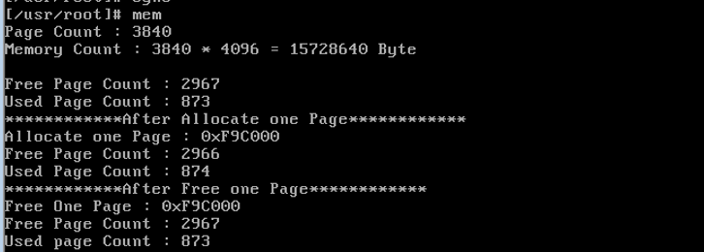
图3-13 分配和释放物理页的输出
- 使用mcopy命令将main.c文件复制到软盘B，然后通过Floppy Editor工具提取到本地newapp文件夹。

3.2 任务二：跟踪逻辑地址、线性地址、物理地址的映射过程

3.2.1 启动Bochs命令调试
- 通过”Run Build Task”选择”Bochs命令调试”，启动Bochs虚拟机。此时会弹出Display窗口和Console窗口。
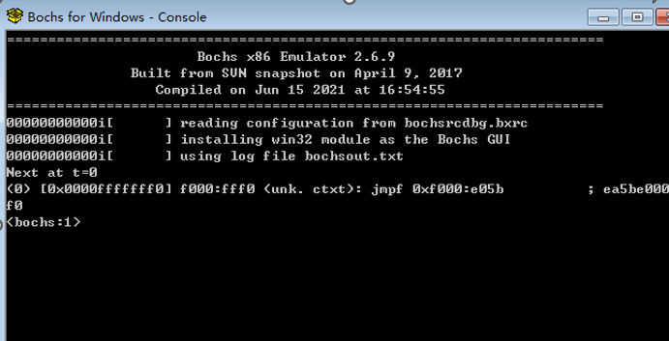
图3-14 Bochs启动界面
- 在Console窗口输入c命令，等待Linux 0.11启动完成。
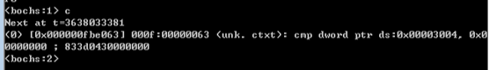
图3-15 Linux 0.11启动
- 使用vi编辑器创建loop.c文件，输入以下代码：
#include <stdio.h>
int i = 0x12345678;
int main(void)
{
printf("The logical/virtual address of i is 0x%08x\n", &i);
fflush(stdout);
while(i);
return 0;
}
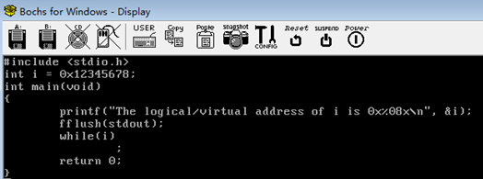
图3-16 loop.c源代码
- 使用GCC编译并运行：
gcc loop.c -o loop
sync
loop
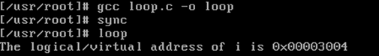
图3-17 运行loop程序
程序输出变量i的逻辑地址为0x00003004。
- 重新启动Bochs调试，再次运行loop程序，确保进程PID为6，数据一致。
- 按Ctrl+C暂停Bochs运行，确保暂停在loop程序的死循环中（冒号左边显示为”000f”）。
图3-18 暂停在死循环
- 使用u /8命令显示8条反汇编指令：
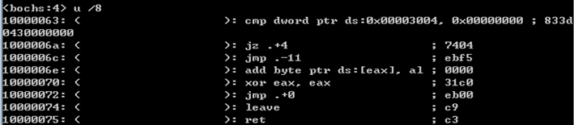
图3-19 反汇编代码
从反汇编代码可见，变量i保存在ds:0x3004地址，程序不停地与0比较。

3.2.2 逻辑地址到线性地址的转换
- 使用sreg命令查看DS寄存器值：
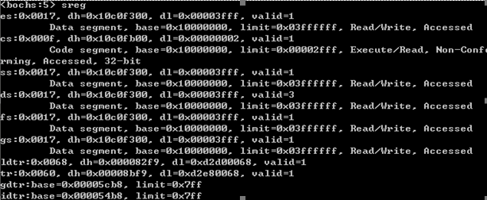
图3-20 段寄存器的值
DS值为0x0017，转换为二进制为0000000000010111。其中RPL=11(二进制)=3(十进制)，表示最低特权级；TI=1，表示查找LDT表；索引值为10(二进制)=2(十进制)，表示LDT表的第3个段描述符(从0开始编号)。
- ldtr寄存器值为0x0068，转换为二进制为0000000001101000，索引值为1101(二进制)=13(十进制)，表示LDT表的描述符在GDT的索引为13。
- gdtr寄存器值为0x00005cb8，输入命令xp /2w 0x00005cb8+13*8查看GDT表中索引13的段描述符：
图3-21 GDT中LDT段描述符
- 从段描述符”0xd2d00068 0x000082f9”中提取段基址为0x00f9d2d0，这是LDT表的物理地址。输入命令xp /8w 0x00f9d2d0查看LDT表前4个段描述符：
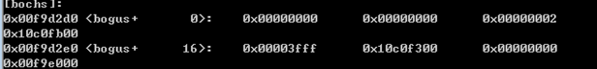
图3-22 LDT表内容
第3个段描述符”0x00003fff 0x10c0f300”是ds对应的段描述符，提取段基址为0x10000000。
- 因此ds:0x3004的线性地址 = 0x10000000 + 0x3004 = 0x10003004。使用calc ds:0x3004命令验证：
图3-23 验证线性地址

3.2.3 线性地址到物理地址的转换
- 计算线性地址0x10003004的页目录号为64，页表号为3，页内偏移为4。
- 使用creg命令查看CR3寄存器：
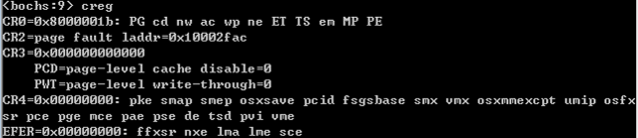
图3-24 控制寄存器
CR3值为0，说明页目录起始物理地址为0。
- 输入命令xp /w 0+64*4查看页目录项：
图3-25 页目录项
页表物理页框号为0x00fbd，页表起始物理地址为0x00fbd000。
- 输入命令xp /w 0x00fbd000+3*4查看页表项：
图3-26 页表项
物理页框号为0x00fbb，物理页起始地址为0x00fbb000。物理地址 = 0x00fbb000 + 4 = 0x00fbb004。
- 输入命令xp /w 0x00fbb004查看变量i的值：
图3-27 变量i的值
验证值为0x12345678，与程序初值一致。
- 输入命令setpmem 0x00fbb004 4 0将该物理地址的4个字节设为0，再输入c命令继续运行，观察到程序退出，说明变量i被成功修改为0，死循环结束。
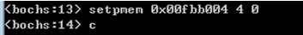
图3-28 修改内存后程序退出

3.2.4 跟踪局部变量的地址映射
- 修改loop.c源代码，将变量i改为局部变量：
#include <stdio.h>
int main(void)
{
int i = 0x12345678;
printf("The logical/virtual address of i is 0x%08x\n", &i);
fflush(stdout);
while(i);
return 0;
}
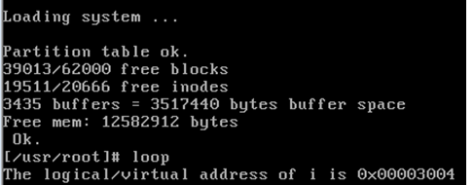
图3-29 局部变量版本的loop.c
- 重新启动调试，运行修改后的loop程序，按照相同方法跟踪局部变量i的地址映射过程。
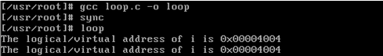
图3-30 局部变量的逻辑地址
- 按照相同步骤完成逻辑地址到线性地址、物理地址的转换，最后通过修改物理内存使程序退出。
- 将loop.c文件通过mcopy复制到软盘B，再提取到本地newapp文件夹。

3.3 任务三：输出应用程序进程的页目录和页表

3.3.1 实现系统调用
- 添加系统调用号为87的系统调用，内核函数sys_table_mapping在kernel/sys.c文件末尾实现。
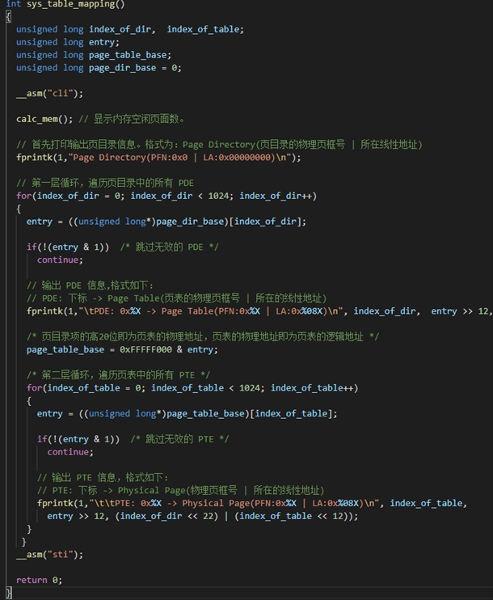
图3-31 sys_table_mapping函数
- 在kernel/printk.c文件中添加fprintk函数，用于将输出信息写入文件，并在include/linux/kernel.h中添加函数声明。
- 修改calc_mem函数，将printk替换为fprintk，使输出能保存到文件。
- 生成项目，确保无语法错误和警告。

3.3.2 测试系统调用
- 启动调试后，使用vi创建main.c文件：
#define _LIBRARY_
#include <unistd.h>
#define NR_tableMapping 87
_syscall0(int, tablemapping)
int main()
{
tablemapping();
return 0;
}
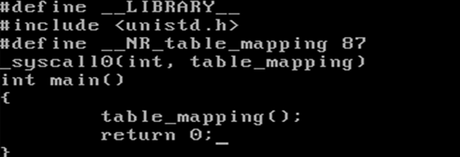
图3-32 main.c源代码
- 编译运行并将输出重定向到文件：
gcc main.c -o table
sync
table > a.txt
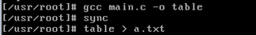
图3-33 执行table程序
- 使用vi a.txt查看输出内容，分析页目录和页表映射关系。
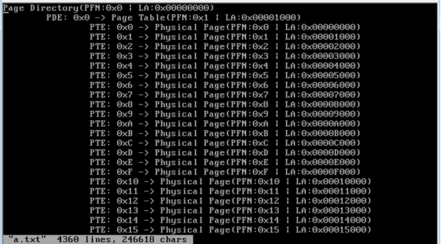
图3-34 页表输出结果
- 将main.c通过mcopy复制到软盘B，再提取到本地newapp文件夹。

3.4 任务四：用共享内存解决生产者-消费者问题

3.4.1 添加共享内存系统调用
- 将sem.c文件中的四个信号量系统调用和两个共享内存系统调用添加到内核中。
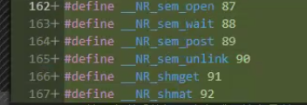
图3-35 添加系统调用函数
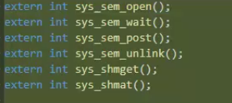
图3-36 添加系统调用号
图3-37 添加系统调用表项
- 生成项目，确保无语法错误和警告。

3.4.2 修改生产者-消费者程序
- 将pc.c文件放入软盘B，启动调试后用mcopy复制到硬盘。
- 使用vi编辑pc.c，将文件缓冲区改为共享内存缓冲区。在程序中添加共享内存系统调用的定义：
#define NR_shmget 91
#define NR_shmat 92
_syscall2(int, shmget, int, key, int, size)
_syscall2(int, shmat, int, shmid, const void*, shmaddr)
- 在生产者和消费者进程中获取共享内存地址：
shmid = shmget(key, 4096);
startaddress = shmat(shmid, NULL);
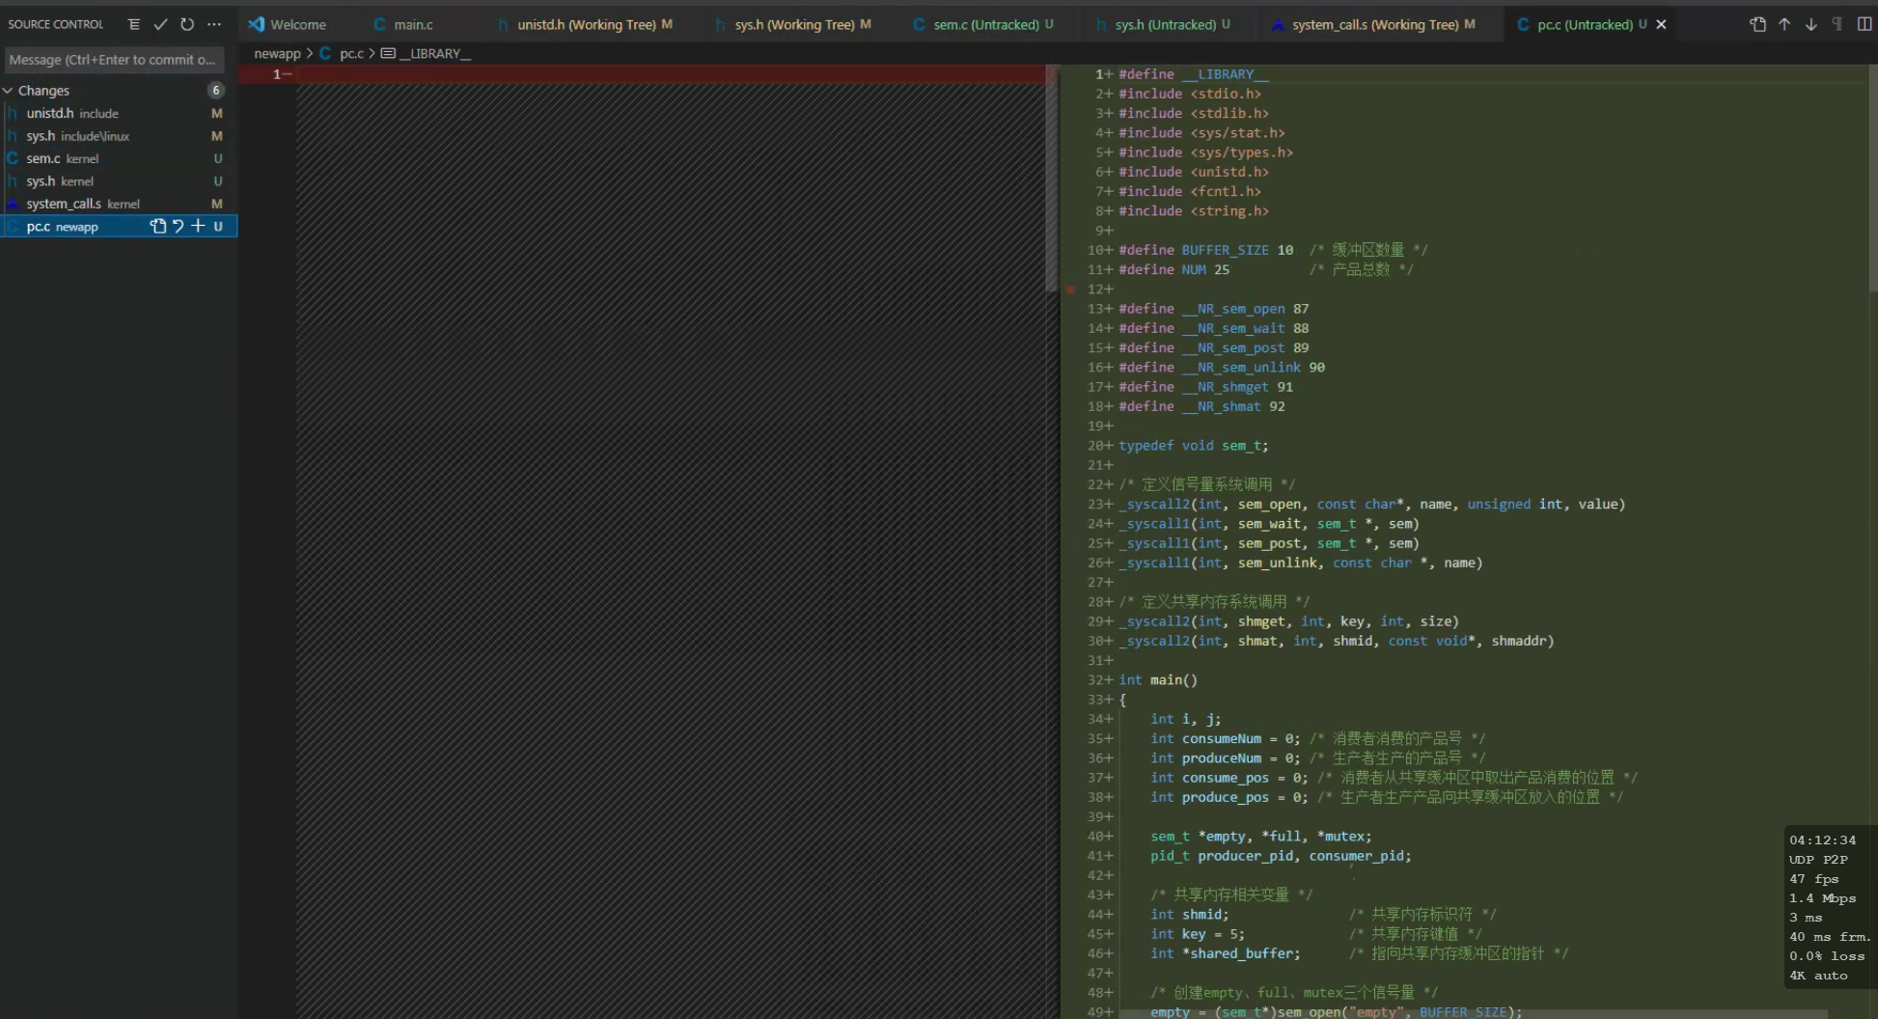
图3-38 修改后的pc.c
- 编译运行程序，验证输出结果：
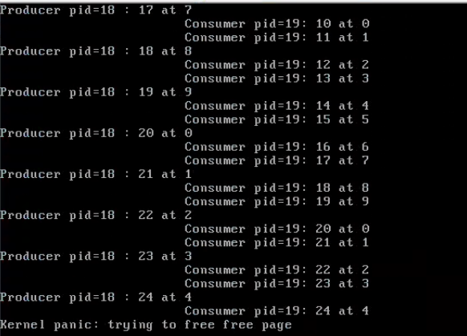
图3-39 程序执行结果
执行结果与预期一致，说明使用共享内存成功解决了生产者-消费者问题。
- 针对”trying to free free page”错误，改进sys_shmget函数，在使用key从vector获取已存在的共享物理页时，增加mem_map中的引用计数：
if (vector[key]) {
mem_map[MAP_NR(vector[key])]++;
return vector[key];
}
- 将pc.c通过mcopy复制到软盘B，再提取到本地newapp文件夹。

3.5 深入理解内存管理机制

3.5.1 分段隔离机制
- 修改loop.c，在main函数开始时调用fork()创建子进程：
#include <stdio.h>
int i = 0x12345678;
int main(void)
{
fork();
printf("The logical/virtual address of i is 0x%08x\n", &i);
fflush(stdout);
while(i);
return 0;
}
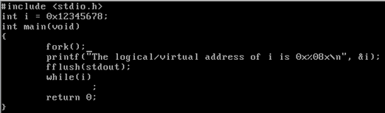
图3-40 修改后的loop.c
- 运行程序，观察输出：

图3-41 父子进程输出
父进程和子进程中变量i的逻辑地址相同，都是0x00003004。
- 在kernel/fork.c第171行添加条件断点p->pid == 7。
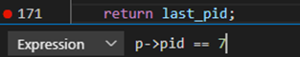
图3-42 添加条件断点
- 启动调试并运行loop程序，命中断点后执行-exec call showgdt()，在可视化视图输入#gdt查看全局描述符表。
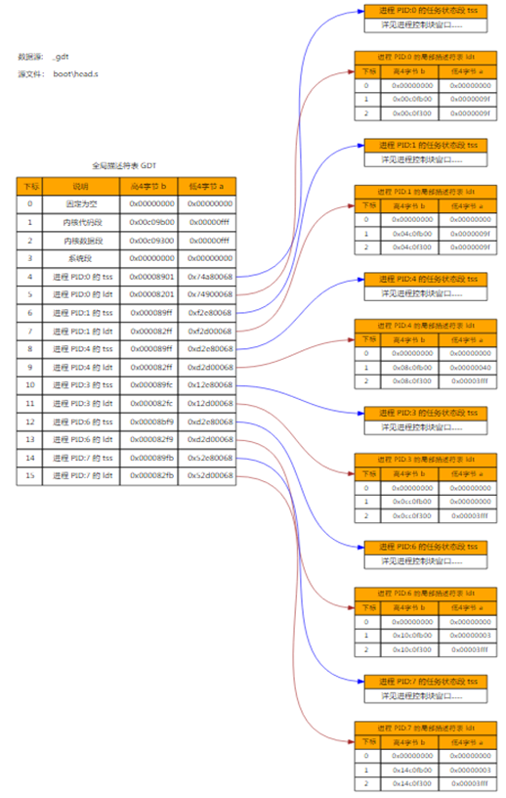
图3-43 全局描述符表可视化
从可视化结果可见，进程6(父进程)的LDT表中代码段和数据段的段基址均为0x10000000，进程7(子进程)的段基址均为0x14000000。虽然两个进程使用相同的逻辑地址，但映射到不同的线性地址空间，实现了分段隔离。

3.5.2 共享物理页机制
- 在Debug Console执行-exec call vm2(0x40)，在可视化视图输入#vm2查看进程6的页表映射。
图3-44 进程6的页表
记录物理页的页框号。
- 同样方法执行-exec call vm2(0x50)查看进程7的页表映射：
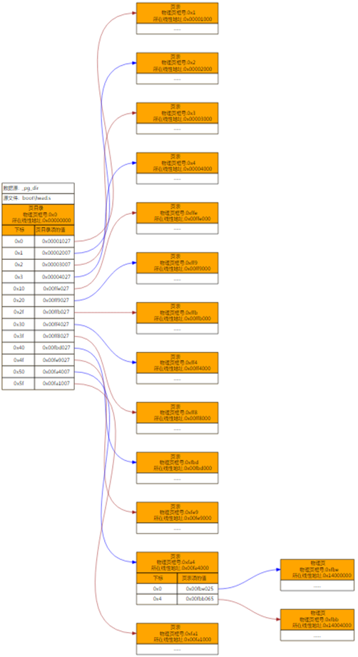
图3-45 进程7的页表
进程7使用的物理页框号与进程6完全相同，说明子进程与父进程共享相同的物理页。
- 观察页表项，线性地址0x10004000和0x14004000对应页表项的R/W位均为0，表示只读，为写时复制做准备。

3.5.3 写时复制机制
- 在kernel/sched.c第271行添加条件断点task[next]->pid == 7。
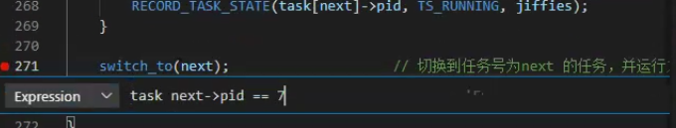
图3-46 添加调度断点
- 继续调试，第二次命中断点时子进程已运行一段时间。执行-exec call vm2(0x50)查看进程7的页表：
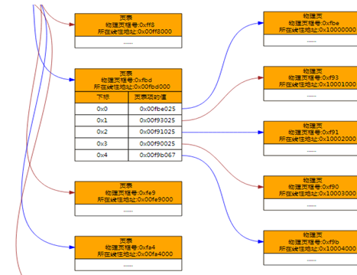
图3-47 写时复制后进程7页表
- 同样方法查看进程6的页表：
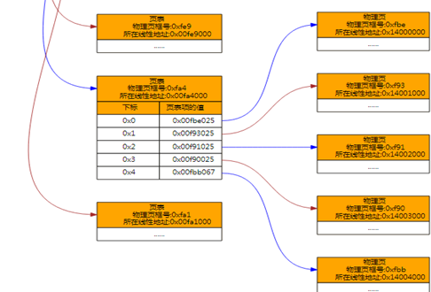
图3-48 写时复制后进程6页表
观察到线性地址0x14004000和0x10004000的物理页框号不同了，且对应页表项的R/W位已变为1(可写)，说明写时复制机制成功执行。

3.5.4 按需加载机制
- 保留kernel/sched.c第271行的条件断点，删除其他断点，重新启动调试。
- 运行loop程序命中断点后，执行-exec call vm2(0x50)查看进程7的页表，记录已加载的物理页。
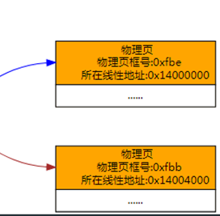
图3-49 初始加载的页面
- 继续运行至再次命中断点，再次查看页表：
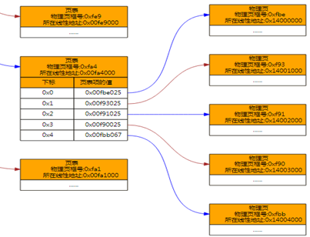
图3-50 按需加载后的页面
发现新的物理页被映射到线性地址空间，这些是程序运行过程中按需加载的页面。

3.5.5 内核逻辑地址空间初始化
- 删除所有断点，在init/main.c第135行(start函数开始处)添加断点。
- 启动调试命中断点后，执行-exec call showgdt()查看全局描述符表：
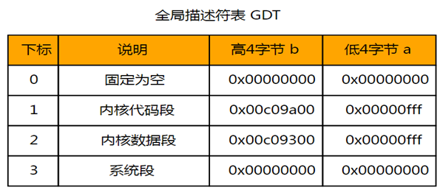
图3-51 内核段描述符
内核代码段和数据段的段基址均为0。
- 在Debug窗口的Registers/Segs中查看CS和DS寄存器值：
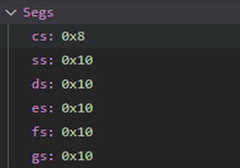
图3-52 CS和DS寄存器
CS和DS寄存器的段选择符分别指向GDT中的代码段和数据段描述符。
- 执行-exec call vm2(0x0)查看页目录索引0的页表映射：
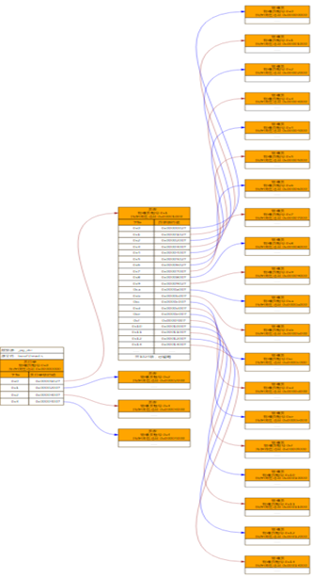
图3-53 页目录0的页表
该页表的1024个页表项全部映射了物理页，且物理页框号×4K等于线性地址，验证物理地址与线性地址一致。
- 继续查看其他3个页目录项映射的页表，确认16MB物理内存都映射到与物理地址相同的线性地址空间。
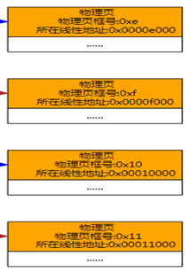
图3-54 页目录表
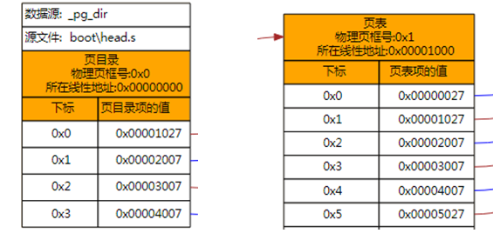
图3-55 第一个页表前5项
问题：映射16MB物理内存，页目录和页表共占用多少个物理页？页框号是多少？线性地址是多少？
答： 共占用5个物理页。页目录占用1个物理页(页框号0)，4个页表各占用1个物理页(页框号1-4)。这5个物理页的线性地址分别为0x00000000、0x00001000、0x00002000、0x00003000、0x00004000。

4. 实验的思考与问题分析

4.1 思考题1
问题： 列出逻辑地址映射为物理地址过程中最重要的几步。
答：
- 从段寄存器(如DS)获取段选择符，提取TI标志和索引值
- 根据TI标志确定在GDT或LDT中查找，根据索引值定位段描述符
- 从段描述符提取段基址，与偏移量相加得到线性地址
- 从线性地址提取页目录索引(高10位)、页表索引(中10位)、页内偏移(低12位)
- 从CR3寄存器获取页目录基址，根据页目录索引找到页目录项
- 从页目录项提取页表基址，根据页表索引找到页表项
- 从页表项提取物理页框号，左移12位得到物理页基址
- 物理页基址加上页内偏移得到最终物理地址

4.2 思考题2
问题： loop程序退出后再次运行并跟踪地址，会发现有哪些异同？说明原因。
答：
相同点：变量i的逻辑地址保持不变，段基址、页目录和页表的映射关系基本相同。
不同点：映射的物理页框号可能不同，这是因为第一次运行结束后物理页被释放，第二次运行时可能分配到不同的空闲物理页。另外，进程PID会增加，对应的LDT段基址也会不同。
原因：Linux 0.11的物理页分配采用动态分配策略，每次分配可能得到不同的空闲页。但逻辑地址由编译链接时确定，保持不变。

4.3 思考题3
问题： 在内核中编写系统调用，跟踪内核变量的地址映射过程。
答： 实现如下系统调用：
volatile int i = 0x12345678;
void sys_testg()
{
printk("The logical/virtual address of i is 0x%08x\n", &i);
while(i);
}
在应用程序中调用该系统调用，按照任务二的方法跟踪地址映射。
主要差异：
- 内核代码段和数据段的段基址为0，而应用程序段基址为0x10000000(进程6)
- 内核变量的逻辑地址即为线性地址，应用程序需要加上段基址
- 内核的物理地址与线性地址一致，映射关系固定
- 内核变量存储在低地址空间，应用程序变量存储在高地址空间

4.4 思考题4
问题： 将变量i改为sys_testg函数的局部变量，体会全局变量与局部变量在逻辑地址空间中位置的不同。
答： 修改后的代码：
void sys_testg()
{
volatile int i = 0x12345678;
printk("The logical/virtual address of i is 0x%08x\n", &i);
while(i);
}
差异分析：
全局变量存储在数据段(.data段)，地址较低且固定。局部变量存储在栈中，地址较高且随函数调用动态分配。通过地址映射可以观察到，全局变量的逻辑地址在代码段之后的数据段区域，而局部变量的逻辑地址在栈区域，接近段限长上限。

4.5 思考题5
问题： 修改程序为一个生产者与多个消费者的情况。
答： 核心修改如下：
// 将消费者的游标放入共享内存
struct shared_data {
char buffer[BUFFER_SIZE];
int consumer_index; // 消费者共享游标
};
// 在生产者和消费者中使用共享游标
struct shared_data *shared = (struct shared_data *)shmat(shmid, NULL);
// 消费者取数据时使用P操作保护共享游标
P(mutex);
int index = shared->consumer_index;
data = shared->buffer[index];
shared->consumer_index = (index + 1) % BUFFER_SIZE;
V(mutex);
关键是将消费者游标放入共享内存，并用信号量保护对游标的并发访问。

4.6 思考题6
问题： 实现shmdt系统调用解决物理页重复释放问题。
答：
- 定义共享内存结构体：
struct shm_struct {
unsigned long addr; // 物理页基址
int count; // 引用计数
};
struct shm_struct shm_vector[SHM_SIZE];
- 实现cancel_mapping函数：
void cancel_mapping(const void *linearaddr)
{
unsigned long *page_table;
unsigned long page_dir_entry;
unsigned long linear = (unsigned long)linearaddr;
page_dir_entry = ((unsigned long *)0)[linear >> 22];
page_table = (unsigned long *)(0xFFFFF000 & page_dir_entry);
page_table[(linear >> 12) & 0x3FF] = 0;
}
- 实现sys_shmdt函数：
void sys_shmdt(int key, const void *shmaddr)
{
unsigned long linearaddr;
if (key < 0 || key >= SHM_SIZE || shm_vector[key].count <= 0)
return;
linearaddr = current->start_code + (unsigned long)shmaddr;
cancel_mapping((void *)linearaddr);
shm_vector[key].count--;
if (shm_vector[key].count == 0) {
free_page(shm_vector[key].addr);
shm_vector[key].addr = 0;
}
}
- 修改sys_shmget增加引用计数：
int sys_shmget(int key, int size)
{
if (key < 0 || key >= SHM_SIZE || size > PAGE_SIZE)
return -1;
if (shm_vector[key].addr == 0) {
shm_vector[key].addr = get_free_page();
shm_vector[key].count = 0;
}
shm_vector[key].count++;
return shm_vector[key].addr;
}
- 在生产者和消费者退出前调用shmdt：
shmdt(key, startaddress);

4.7 思考题7
问题： 设计4GB物理内存的操作系统初始化方案。
答：
- 全局描述符表： 至少包含4个描述符：
  - 空描述符(索引0)：全0
  - 内核代码段(索引1)：段基址0x00000000，段限长0xFFFFF，粒度G=1(4KB)，类型为可执行可读
  - 内核数据段(索引2)：段基址0x00000000，段限长0xFFFFF，粒度G=1(4KB)，类型为可读写
  - TSS段描述符等
- CS、DS寄存器值： CS=0x0008(指向代码段)，DS=0x0010(指向数据段)
- 页目录： 物理页框号为0，页目录包含1024个页目录项，每项映射4MB线性地址空间，需要全部1024项映射完整4GB空间
- 页表：
  - 第一个页表物理页框号为1，页表项值：第0项=0x00000003(映射物理页0，存在、可写)，第1项=0x00001003(映射物理页1)，…，第1023项=0x003FF003(映射物理页1023)
  - 其他页表类似，第n个页表映射物理页n×1024到(n+1)×1024-1
- 占用物理页： 页目录1个 + 页表1024个 = 1025个物理页

5. 总结和感想体会
通过本次实验，我深入理解了操作系统内存管理的核心机制。从物理内存的分页管理，到段页式地址映射，再到写时复制和按需加载等高级技术，每一个环节都体现了操作系统设计的精妙之处。
在实验过程中，通过实际调试跟踪地址映射过程，我真正理解了逻辑地址、线性地址、物理地址三者之间的转换关系。特别是使用Bochs调试器逐步查看段表和页表，将理论知识与实际操作结合，使我对二级页表的工作原理有了直观认识。
实现共享内存的生产者-消费者问题让我理解了进程间通信的一种重要方式。通过将同一物理页映射到不同进程的地址空间，既实现了数据共享，又保持了进程地址空间的隔离性。
写时复制和按需加载机制的学习让我认识到操作系统在性能优化方面的考虑。这些机制不仅节约了内存资源，还显著提高了进程创建和程序启动的速度。
总体而言，本次实验难度较大，但收获颇丰，为后续学习更复杂的操作系统机制打下了坚实基础。

参考文献
[1] 赵炯. Linux内核完全注释[M]. 北京: 机械工业出版社, 2005.
[2] Abraham Silberschatz, Peter B. Galvin, Greg Gagne. 操作系统概念[M]. 北京: 高等教育出版社, 2010.

